附件2

江苏省中职校正高级教师

评审材料报送要求

一、有关申报要求说明
1.关于教师资格。申报人员应具有中等职业学校教师资格（持有高校教师资格证书和高级中学教师资格证书的视作具备相应教师资格）。编制在小学和初中，长期在社区教育中心（农村成人教育中心）教师，具有小学或初级中学教师资格证书也可申报。
2.关于学历。申报人员需具有国民教育学历，经原省教委验印的党校学历视同合格学历，其他党校学历不作为评审的有效学历依据。军人服兵役期间在军事院校取得的学历、学位在评审中予以认可，地方人员在军队院校取得的成人教育学历在评审中不予认可。国（境）外学历学位需经教育部留学服务中心审核认定并提供学历学位认证书。
3.关于申报学科。正高级讲师不设“教育管理”学科；“社区教育”学科限兼任教学工作的社区教育中心（农村成人教育中心）人员申报。
4.关于学校年度教学质量考核。所在单位应如实提供申报人员2014年至2018年间的年度教学质量考核结果，并提供考核办法、通知等相关佐证材料。
5.关于教学奖项。申报人所获教学奖项应纳入学校规划或经县级以上教育行政部门、行业主管部门（适用于行业主管的学校）组织或批准；申报人员应提供获奖证书或主办部门的获奖通知文件。
6.关于课题项目。申报人主持或参与的课题，除学校课题外，其他课题下达部门应是县级以上教育行政部门、教科研部门、科技部门、省职教学会和行业主管部门。上述单位内设机构或分支机构下达的课题不作为评审依据。立项报告（或课题下达文件）、研究报告、结题证明等课题证明材料不完整的，一般不予认定。
7.关于论文发表。论文公开发表指在有ISSN或CN刊号的公开出版的学术刊物上发表，申报人需提供中华人民共和国国家新闻出版广电总局期刊查询页（http://www.gapp.gov.cn/zongshu/magazine.shtml）和“中国知网”等论文数据库中的查询页。

二、申报人员报送的材料及要求
省教育厅不统一印制申报材料袋，请申报人员按下述要求提供材料，并整理装订。申报人员材料分为三类：
第一类：评审表格，不需装订。
1．《中等职业学校教师专业技术资格评审表》，A4，一式3份。学校和有关部门应逐页审核，并由审核人签字、盖章。
2．《江苏省中等职业学校教师高级专业技术资格申报人员情况简表》，A3大小，限填写1页，一式18份。
第二类：各类佐证材料，按目录装订成册。
佐证材料中所有复印件，均须经学校或市、县（市、区）教育或职称主管部门，对照原件逐一审核，审核人要签名，并加盖公章，确保材料的真实性。
第三类：论文论著代表作，不需装订。
公开发表的论文和正式出版的论著（教材）代表作，申报正高级讲师的教师合计限报5篇（部），教研员合计限报8篇（部），均需提供原件。论文需附国家新闻出版广电总局期刊查询页和“中国知网”等论文数据库中查证页面的打印件，打印件粘贴于杂志封二页。查证不到的论文，不得上报。

三、地区（主管部门）代码表
代码 | 地区 | 代码 | 地区
1 | 南京市教育局 | 10 | 扬州市教育局
2 | 无锡市教育局 | 11 | 镇江市教育局
3 | 徐州市教育局 | 12 | 泰州市教育局
4 | 常州市教育局 | 13 | 宿迁市教育局
5 | 苏州市教育局 | 14 | 省文化厅
6 | 南通市教育局 | 15 | 省广播电视总台
7 | 连云港市教育局 | 16 | 南京工程高等职业学校
8 | 淮安市教育局 | 17 | 其他单位
9 | 盐城市教育局

四、申报学科（专业）代码表
代码 | 学科 | 代码 | 学科
1 | 德育 | 14 | 机械机电
2 | 语文 | 15 | 电子电工
3 | 数学 | 16 | 汽车交通
4 | 外语 | 17 | 计算机
5 | 体育 | 18 | 纺织服装
6 | 历史 | 19 | 医药卫生
7 | 地理 | 20 | 财经商贸
8 | 物理 | 21 | 旅游服务
9 | 生物化学化工 | 22 | 文化艺术
10 | 农林牧渔 | 23 | 文秘与公共服务
11 | 资源环境 | 24 | 教育心理
12 | 能源 | 25 | 农村、社区成人教育*
13 | 土木水利 | 26 | 其他
*农村、社区成人教育限兼任教学工作的社区教育中心（农村成人教育中心）人员申报。

五、申报人员送审材料袋格式要求
1. 送审材料袋封面样式
按下列样式制作送审材料袋封面，用A4纸打印并粘贴于送审材料袋封面上。
学科代码:_____________ 编号：_____________
地区代码：____________

江苏省中职校教师专业技术职务任职资格
送审材料袋

学校名称：_________________
姓名：_________________
评审学科：_________________
拟评职务资格：_____________

学校审核人：
市、县审核人：
年 月 日
2．送审材料袋底部要求
按照下列表样用白纸打印后裁剪成5cm×20cm左右粘贴于送审材料袋底部
学科代码:______________ 地区代码:_______________
姓名:_____________ 学校名称:_______________

3．第二类佐证材料目录（请按此打印成A4整张纸大小，粘贴于第二类佐证材料封面）
目录
材料种类 | 材料名称 |  | 份数 | 页码 | 备注
申报资格 | 教师资格证书 |  |  |  | 均报复印件
 | 学历、学位证书
 | 现任职称证书、聘书
教育工作 | 优秀班主任等表彰证书 |  |  |  | 个人证书均需提供原件，文件可提供复印件。补开的获奖证明一律无效。
教学工作 | 年度教学质量考核材料
 | 公开教学材料
 | 教学获奖证书
专业实践 | 非教师系列职称、技术等级证书等
教科研  工作 | 课题立项书、研究报告、结题报告
 | 视同条件材料
破格申报 | “优秀”年度考核表或相关证书
其他有效
证明材料

六、期刊查证“网页打印件”样式
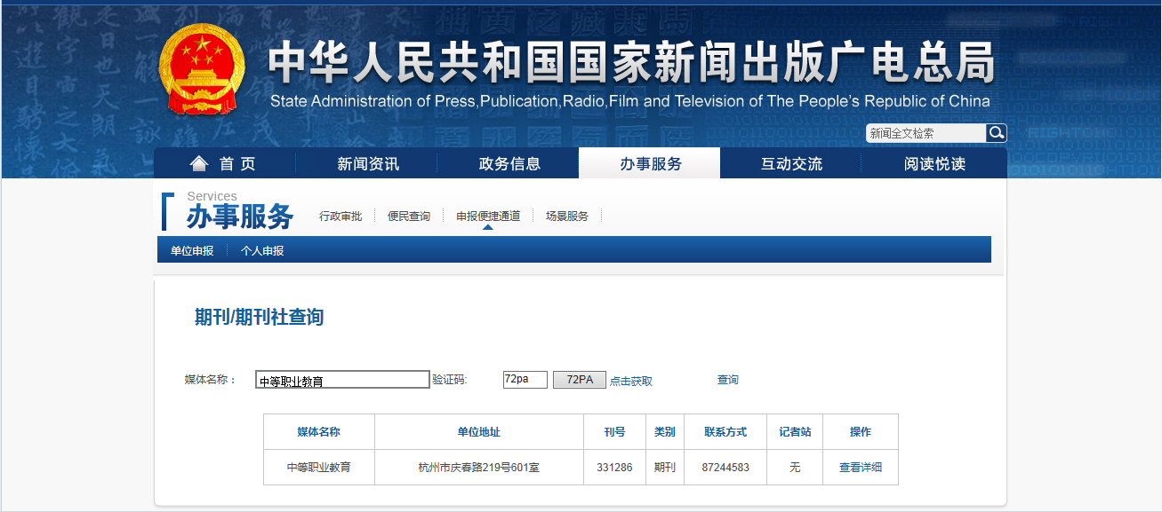
1.国家新闻出版广电总局查询网页打印样式。
2．“中国知网”查询网页打印样式。
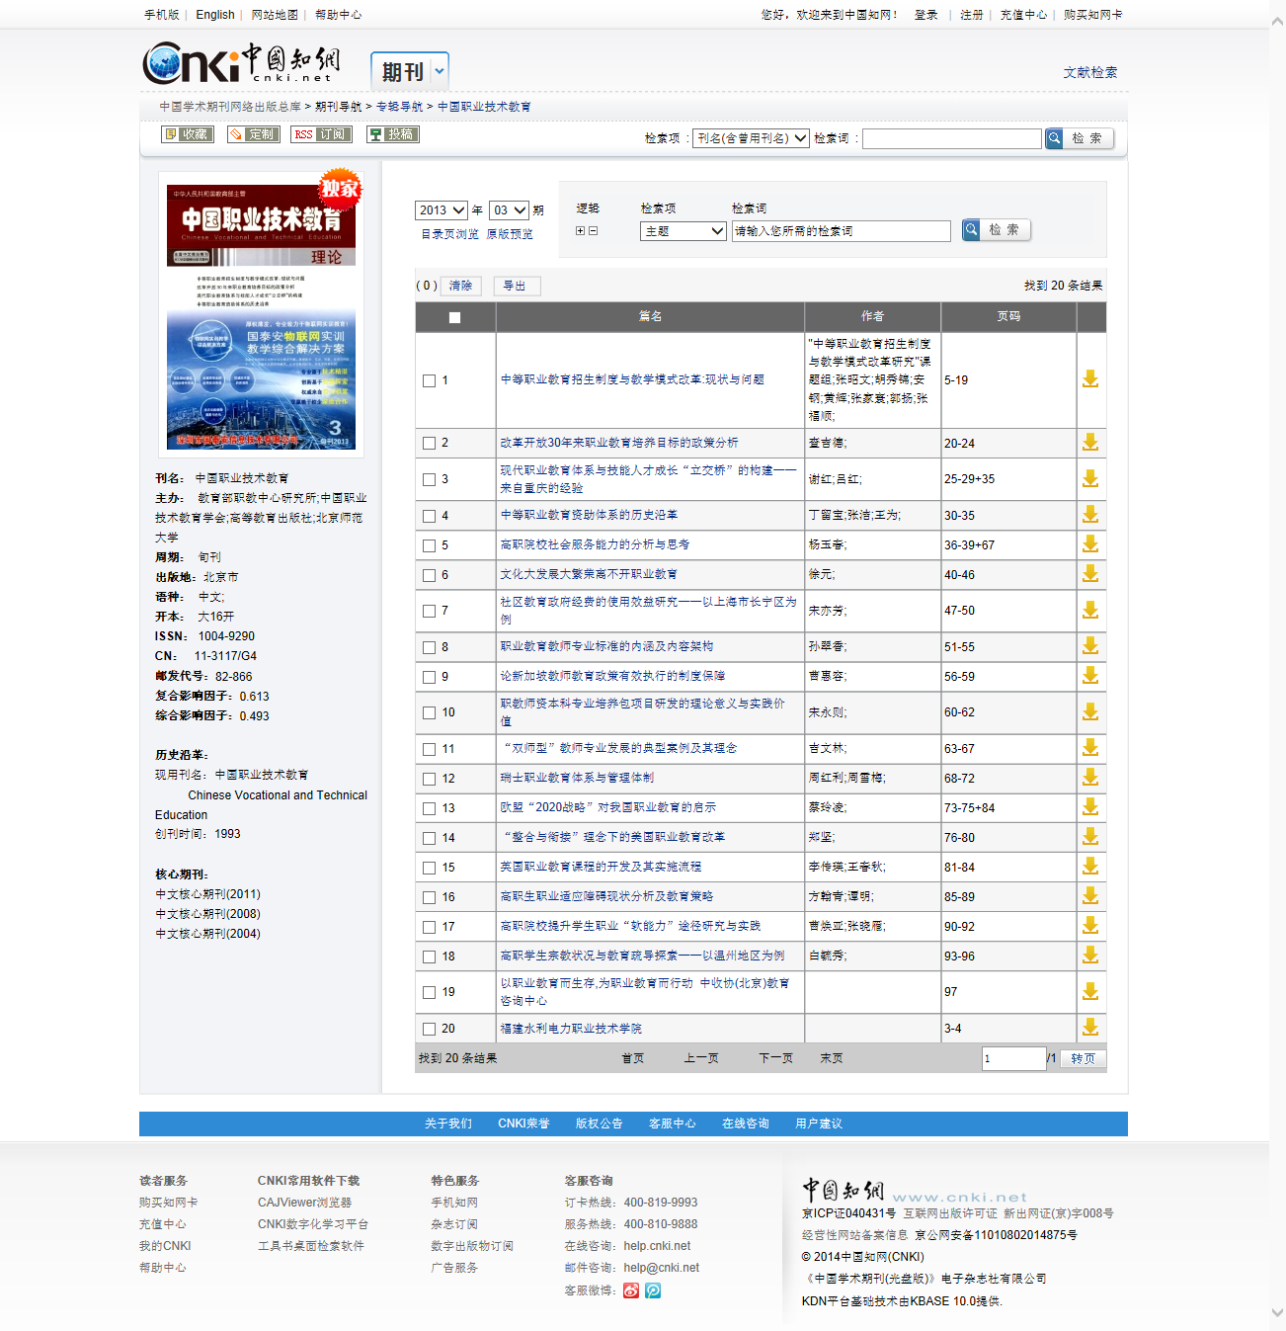
该文目录信息
期刊信息

